


PROGRAM ZAWODÓW

MISTRZOSTWA POLSKI w klasie OSY-400, II eliminacja
MISTRZOSTWA POLSKI w klasie GT- 30, II eliminacja
MISTRZOSTWA POLSKI w klasie O-125 , II eliminacja

Rogoźno, jez. Rogoźno
26 września 2020 r.

1. Organizatorzy
- Polski Związek Motorowodny i Narciarstwa Wodnego w Warszawie,
- Gmina Rogoźno
- Wielkopolski Związek Motorowodny i Narciarstwa Wodnego w Poznaniu
2. Termin i miejsce zawodów
Zawody zostaną rozegrane zgodnie z kalendarzem MP 2020 w dniu 26 września na jeziorze Rogoźno w Rogoźnie
3. Serie i klasy
OSY-400 - Mistrzostwa Polski, II eliminacja
GT-30 - Mistrzostwa Polski, II eliminacja
O-125 Mistrzostwa Polski II eliminacja
O-500 – biegi pokazowe
4. Wyścigi
Wyścigi rozegrane zostaną zgodnie z przepisami Regulaminu UIM, Regulaminu MP 2020 oraz niniejszego Regulaminu.
4.1. Jeżeli z którejkolwiek klas nie będzie wystarczająca ilość zawodników, to eliminacja Mistrzostw Polski będzie przekwalifikowana na biegi treningowe lub jeżeli będzie wystarczająca ilość zawodników do rozegrania eliminacji Mistrzostw Polski, to biegi treningowe będą automatycznie przekwalifikowane jako eliminacja Mistrzostw Polski.
4.2. Trasa zawodów będzie obwodem zamkniętym (czworobokiem) przebiegać zgodnie z załączonym planem. Obwód wynosi1450 m.
4.3. W klasach odbędą się 3 biegi.
4.4. Klasy, długości biegów, ilości okrążeń
OSY-400 - start + 5 okrążeń = 7800 m.
GT-30 – start + 9 okrążeń = 13600 m
O-125 – start + 6 okrążeń = 9250 m
O-500 – start + 9 okrążeń = 13600 m.
4.5. We wszystkich klasach obowiązuje po przekroczeniu linii mety jedno okrążenie bezpieczeństwa.
Łódź, która nie wykona tego okrążenia lub nie będzie reagować na sygnały zamknięcia trasy zostanie ZDYSKWALIFIKOWANA W TYM BIEGU.
4.6. Zawodnik będzie sklasyfikowany jeżeli pokona co najmniej 75% trasy danego biegu.
4.7. Poziom natężenia hałasu zgodny z art.505 Regulaminu UIM
5. Bieg przerwany będzie powtarzany tylko jeden raz art.311.02.02UIM
6. Zgłoszenia
6.1.Zgłoszenia w terminie do dnia 22 września 2020r. na załączonym druku potwierdzonym przez Klub zawodnika lub Federację Narodową kierować korespondencyjnie lub e-mailem na adres:
Remigiusz Nowak
ul. Kochanowskiego 8a
64-800 Chodzież
e-mail: chodzieskiewopr@wp.pl
tel: 608 104 533
6.2. Zgłoszenia, osobiście podpisane przez zawodnika traktowane będą jako aprobata Regulaminu MISTRZOSTW POLSKI.
6.3. Zawodnicy uczestniczą w zawodach na koszt własny.
7. Start
7.1. Start zatrzymany z pomostu według procedury UIM art.307.01 sygnalizowany będzie światłem. Początek procedury startu sygnalizowany racą świetlną w kolorze ustalonym na zawodach.
7.2. Organizator gwarantuje miejsca startowe dla 16 zawodników.
7.3. W razie zgłoszenia do startu więcej zawodników organizator przeprowadzi biegi eliminacyjne i barażowy
Program minutowy również zostanie w tym przypadku poprawiony i przekazany zawodnikom
26 września
7.4. Na pomoście startowym zawodnikowi mogą towarzyszyć tylko dwaj mechanicy.
7.5. Starty spóźnione (od momentu minięcia przez pierwszego zawodnika boi nr 1) poprzez boje 2,3, 4, 1 za zgodą sędziego na pomoście startowym.
7.6. Pierwsze przejście linii mety po starcie zalicza pierwsze okrążenie.
7.7. Interpretacja art. 202.02.20 Reg. UIM zostanie przedstawiona zawodnikom przez Sędziego Głównego na odprawie w dniu 12 września (sobota).
8. Odprawa zawodników
8.1 Odprawa zawodników z udziałem Sędziego Głównego odbędzie się na depo zgodnie z programem minutowym.
8.2. Udział w odprawie wszystkich członków Kolegium Orzekającego jest obowiązkowy. (UIMart.402.01,1)
9. Odbiór techniczny oraz Recepcja zawodników
9.1. W Recepcji (pomieszczenie ratownika na kąpielisku) należy przedstawić następujące dokumenty, które to są warunkiem uczestnictwa w zawodach:
- potwierdzone zgłoszenie zawodników
- ważną licencję
- ważne badania lekarskie
- wykupić ubezpieczenie
- certyfikaty techniczne przedstawić Komisji Technicznej przy odbiorze w Parku łodzi – DEPO.
- Zawodnik otrzymuje wypisaną oraz ostemplowaną kartę odbioru technicznego, która to stanowi podstawę wjazdu do DEPO.
Do DEPO wjeżdżają zawodnicy klasy OSY-400, GT-30, O-125, O-500. DEPO czynne dla zawodników od piątku 25 września godz.16.00
W DEPO przewidziane jest wodowanie łodzi dźwigiem.
9.2. Odbiór techniczny odbywać się będzie w parku maszyn w dniach
- 26 września w godzinach 7:00 - 9:00
9.3. Przy odbiorze technicznym wymagana będzie zgodność wszystkich elementów sprzętu z przepisami UIM oraz sprawdzana będzie dokumentacja dla silników homologowanych.
9.4. Komisja Techniczna dokonywać będzie ważenia łodzi, pomiaru głośności silnika oraz pobierania próbek paliwa do badania.
10. Treningi
10.1. Treningi tylko na pełnej trasie zawodów tzn. boje 2,3,4,1 .Wejście na trasę zawodów poprzez boję bezpieczeństwa usytuowaną za boją nr 2.
Treningi tylko dla zawodników po odbiorze technicznym sprzętu.
10.2. Samowolne schodzenie na wodę poza programem minutowym lub niepodporządkowanie się przepisowi spowoduje wykluczenie z zawodów.
10.3.Podczas treningu w dniu 26 września będzie prowadzony pomiar czasu, każdy uczestnik zobowiązany jest wykonać MINIMUM DWA PEŁNE OKRĄŻENIA (tzn. musi trzykrotnie przepłynąć linię mety).
10.4.Uzyskane wyniki decydować będą o kolejności miejsc na pomoście do pierwszego biegu lub biegów kwalifikacyjnych.
11. Dolna granica wieku uczestników wynosi:
- w klasie: OSY-400 - 16 lat
- w klasie GT-30 – 14 lat
- w klasie O-125 – 16 lat
- w klasie O-500 – 16 lat

12. Park maszyn DEPO
12.1. Park maszyn strzeżony będzie od piątku 25 września godz.16.00 do 26 września do godz.16.30
12.2. Przebywanie w DEPO w godzinach nocnych jest zabronione
12.3. Wstęp do parku łodzi mają osoby legitymujące się identyfikatorami wydanymi przez organizatora.
12.4. W DEPO obowiązuje zakaz palenia, zakaz parkowania samochodów, zakaz noclegowania.
12.5. Przy każdej łodzi musi znajdować się gaśnica z wyposażenia samochodu.
12.6. Sygnałem do obowiązkowego opuszczenia DEPO będzie dźwięk syreny.
13. Wodowanie dźwigiem
13.1. Wodowanie i podejmowanie łodzi z wody przez dźwig dokonywane będzie w klasie GT-30,
13.2. Obsługiwane będą łodzie posiadające zaczepy i własne zawiesia
Obsługa łodzi dźwigiem może odbywać się tylko w obecności zawodnika i na jego odpowiedzialność
13.3. Pozostawanie osób na pokładzie łodzi lub w zasięgu pracy dźwigu (koparki) jest zabronione
14. Ochrona środowiska
14.1. Każdy zawodnik zobowiązany jest do ochrony środowiska naturalnego
Każdy zawodnik zobowiązany jest do zastosowania naczynia pod stojącym silnikiem aby nie zanieczyszczać terenu.
14.2. Odpadki i zużyty olej należy wrzucać do rozstawionych pojemników w DEPO
14.3. Na zawodach obowiązują normy głośności silników zgodnie z normami art.504 Regulaminu UIM
15. Paliwo
15.1.Zawodnicy klas: OSY-400 GT-30 startują wyłącznie na paliwie o liczbie oktanowej 98 zakupionym w Stacji Benzynowej ORLEN w Rogoźnie (wyjazd na Piłę). Przewidywana cena 1 litra wynosić będzie 5,00 PLN.
Komisja Techniczna będzie posiadała specyfikację jakości paliwa celem dokonania badania paliwa. Będzie również posiadała zbiorniki na paliwo z możliwością ich plombowania po pobraniu próbek od zawodników.
15.2. Na zakupione paliwo należy posiadać dowód zakupu, ze wskazanej stacji paliw i okazać go w razie potrzeby.
Zawodnicy klas wymienionych w pkt15.1 zobowiązani są w karcie odbioru technicznego zaznaczyć markę oleju silniku na którym startują.
16. Nagrody
16.1. W Mistrzostwach Polski za trzy pierwsze miejsca będą wręczone puchary.
17. Jury
Osoby delegowane do Kolegium Orzekającego winni przedstawić w dniu 26 września 2019 r. w Recepcji Zawodów upoważnienia swoich Przedstawicielstw Narodowych do pełnienia tych funkcji. Członkowie Kolegium Orzekającego są zobowiązani do uczestniczenia w Odprawach Sędziego Głównego z zawodnikami.
18. Ubezpieczenia
18.1. Każdy zawodnik zawodów Rogoźno 2020 zobowiązany jest do zawarcia umowy ubezpieczeniowej na miejscu zawodów od odpowiedzialności cywilnej OC z wyłączeniem sprzętu na wartość 500.000 PLN ze składką 100 PLN. Z obowiązku tego zwolnieni będą reprezentanci polskiej kadry narodowej ubezpieczeni przez PZMWiNW za okazaniem polisy.
Wszyscy zawodnicy zobowiązani są do posiadania indywidualnych ubezpieczeń NW i kosztów leczenia w Polsce. Honorowane będą polisy innych Towarzystw Ubezpieczeniowych wystawione w języku polskim i angielskim - tłumaczenie potwierdzone przez ubezpieczyciela.
18.2 Możliwe będzie wykupienie polisy OC i NW (od nieszczęśliwych wypadków) w Recepcji Zawodów.
19. Protesty
Protesty będą przyjmowane w terminach i formie określonej art.403 Regulaminu UIM w języku polskim Sekretariacie Zawodów (obiekt – DEPO zawodów).
19.1. Kaucja za protest wynosi 300,-PLN lub 75 euro.

20. Administracja
20.1. Recepcja Zawodów (rejestracja) mieścić się będzie w pomieszczeniu ratownika (Kąpielisko)
- 26 września w godz. 7.00 – 9.00
20.2. Biuro Zawodów będzie czynne na terenie DEPO w godzinach:
- 26 września 7:00 – 16.0
21. Przepisy i postanowienia końcowe
21.1. Organizator zastrzega sobie prawo do dokonania zmian w niniejszym Regulaminie, które podane będą najpóźniej na odprawie zawodników w specjalnym komunikacie
21.2. Komisja Sędziowska będzie prowadzić kontrolę paliwa art.508.09 oraz badania na obecność alkoholu - ,art.205.02.02 Regulaminu UIM.
21.3. Za uszkodzoną boję organizator będzie pobierał opłatę w wysokości 400 PLN (100 euro).
21.4. Interpretacja niniejszego Regulaminu należy do organizatora.
21.5. Kolegium Orzekające będzie obradowało na Przystani WOPR Rogoźno na linii mety

22. Przepisy dotyczące Covid19
UWAGA!
1. Przebywanie pomieszczeniach zamkniętych związanych z organizacją zawodów jest dopuszczalny pod warunkiem:
a. zakrywania ust i nosa
b. zachowania dystansu min. 1,5 metra.
c. braku objawów choroby: podwyższona temperatura, kaszel, katar, duszności itp.
2. Zawodnicy, sędziowie, obsługa zawodów zobowiązani są do złożenia pisemnego oświadczenia (w biurze zawodów), że według swojej najlepszej wiedzy, nie są osobą zakażoną oraz nie przebywają na kwarantannie lub pod nadzorem epidemiologicznym.
3. Zawodnicy, sędziowie, obsługa zawodów poproszeni zostaną o podanie danych kontaktowych (nr telefonu) co umożliwi łatwy kontakt z nimi po zakończeniu zawodów w sytuacji, gdy służby sanitarne ustalą, że osoba zakażona brała udział w wydarzeniu i będą prowadziły dochodzenie epidemiologiczne.
4. Oczekiwanie na wejście do wyznaczonych stref np. park maszyn powinno odbywać się z zachowaniem dystansu 1,5 metra.
5. Obowiązuje dezynfekcja dłoni przez zawodników, sędziów, obsługę zawodów przy wejściu do obiektu lub na teren zawodów i wyznaczonych stref technicznych
6. Uczestnicy imprezy zobowiązani są stosować się do poleceń organizatora.
7. Organizator może utrwalać przebieg zawodów i zachowanie poszczególnych uczestników przy pomocy urządzeń rejestrujących obraz i dźwięk.)
8. Organizator będzie dokonywał pomiar temperatury.

KOMANDOR, SĘDZIA GŁÓWNY

Magdalena Magner Płóciennik

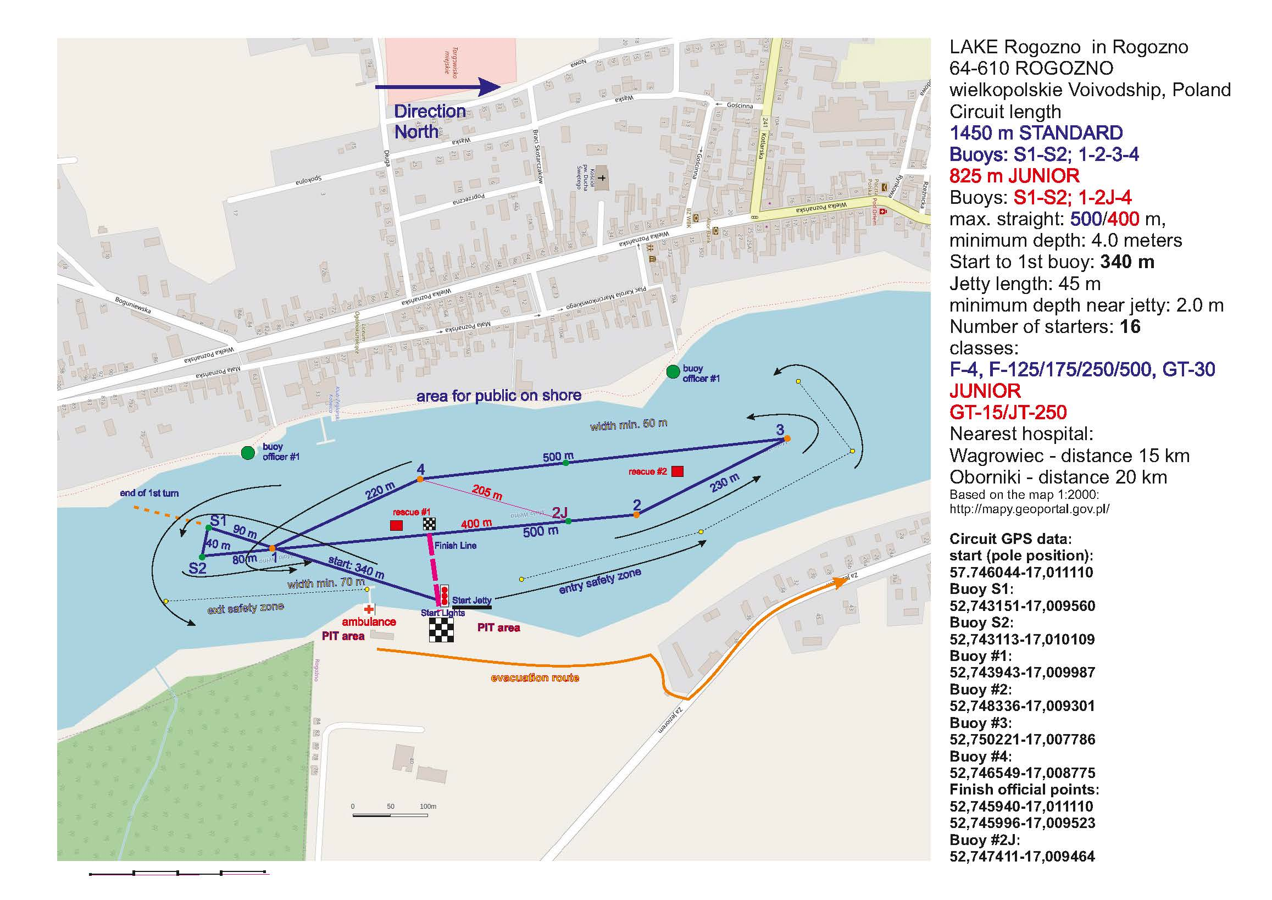
Program minutowy
25 września
- Przyjazdy zawodników i recepcja 16⁰⁰ do 20⁰⁰
26 września
- Recepcja – rejestracja zawodników 7⁰⁰ do 8⁰⁰
- Odbiory techniczne łodzi 7⁰⁰ – 9⁰⁰
- Odprawa zawodników – wszystkie klasy 8¹⁵
- Trening OSY400 8⁴⁰ – 9¹⁰
- Trening GT30 9¹⁰ – 9⁴⁰
- Trening O125 9⁴⁰– 10¹⁰
- Otwarcie zawodów 10³⁰
- 11¹⁵ do 14³⁰ – biegi klasaGT-30, OSY400, O125
- 14³⁰ – 15³⁰ – Przerwa obiadowa z częścią artystyczną na estradzie
- 15³⁰ – Zakończenie zawodów

KARTA ZGŁOSZENIA

Międzynarodowe Mistrzostwa Polski
OSY-400, GT-30, O-125
Biegi treningowe-zgłoszenia

Rogoźno , 26 września 2020
Imię i nazwisko | Data urodzenia
Klasa | Kraj | Klub
Numer startowy | Numer licencji
Łódź | Silnik
Adres | Poczta
Telefon | E-mail

